Играем на улице с детьми весной

и развиваем речь.

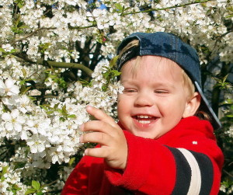

Составил учитель-логопед МБДОУ «Детский сад №53» Гудовских С.В
Весна – это время пробуждения природы, поэтому вместе с детьми можно заняться изготовлением разнообразных поделок, на весеннюю тематику и проводить несложные эксперименты с растениями. Рассмотрим некоторые развивающие игры для детей весной.

Игры для детей весной
Игры для детей весной настолько разнообразны, что веселую и полезную прогулку можно совмещать с развивающими занятиями, которые сформируют у ребенка любознательность и наблюдательность, помогут тренировать память и получать интересные сведения об окружающем мире. Часто уличные прогулки проходят в стихийном сценарии, и сами дети ищут себе занятия по душе. Однако лучшим вариантом является планирование родителями определенных занятий, тогда и малыш будет бежать на улицу с удовольствием и время, проведенное на прогулке, принесет двойную пользу.
Если говорить про игры для детей весной, то первым делом необходимо учитывать специфику этой поры года. К примеру, в зимний период основными развлечения становятся раскатанные горки и увлекательные ледяные дорожки, а вот весной наступает сезон, когда гуляющие малыши особо нуждаются в родительском участии, ведь погода еще нестабильна, и не всегда можно порезвиться на детских площадках. Итак, давайте узнаем, какие же игры для детей весной не только повеселят малыша, но и принесут немалую пользу.

«Наблюдение за птицами»
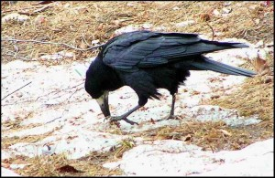
Почему бы вам и вашему малышу не поинтересоваться, какие птицы водятся в вашей местности, и не научиться их узнавать? Купите книгу о птицах и посмотрите, какие они бывают. Вы можете повесить в кухне картинки с изображением разных пернатых и, возвращаясь с прогулки, проверять, кого из них вам удалось увидеть. Иногда, под настроение, попробуйте вместе с ребенком посочинять какие-нибудь незатейливые стишки или истории на эту тему. Если будет желание, устройте для птиц кормушку.
«Учим смотреть и видеть»
Детям постарше, которые любят рисовать, покажется привлекательной возможность провести время вместе с вами где-нибудь на природе и там заняться живописью. И неважно, создаст ли при этом ваш ребенок шедевр или нет, вы все равно сотворите чудо, если пробудите в нем умение наблюдать. Ребенок начнет замечать тени, размеры предметов и их цвет.
Купите ребенку и себе наборы бумаги для рисования и несколько карандашей или краски. Возможно, есть смысл потратиться и на два складных стульчика. Закупив все необходимое, решите, какого рода натуру вы хотели бы запечатлеть в своем рисунке. Может быть, вам нравятся дома интересной архитектуры неподалеку от вас или деревья в парке, или захочется нарисовать и то и другое. А может быть, вам приглянется совсем иное? Например, вас могут привлечь уличные фонари, дорожные указатели, животные в зоопарке, машины на стоянке или удивительный цветок в саду. Для начала договоритесь, что проведете за рисованием всего пять минут. Если через пять минут ребенок не остынет к творчеству, предложите ему поработать еще пять «минут и постараться добавить к рисунку побольше деталей. Ну а если ребенку не усидеть и пяти минут, тогда поговорите с ним о том, как нужно внимательно смотреть и снова смотреть, чтобы заметить каждую деталь того, на что смотришь. Если у ребенка разовьется способность к сосредоточенному вниманию, вы сможете с ним больше проводить времени над каждым рисунком.

«Суп из камешков»
У самых маленьких детей очень сильно развито воображение и даже самое простое занятие может показаться очень забавным. Например, суп из камешков. Дайте ребенку большую пластмассовую миску, наполовину заполненную водой, и деревянную лопатку. Помогите ему приготовить суп из камешков. Добавьте приправы- в зависимости от времени года — немного травы, капельку грязи, прутиков», листьев и т. д. Спросите у ребенка, что еще добавить, чтобы получился красивый цвет. Какие еще листья и цветы можно положить в суп? Каждый раз, добавляя что-нибудь новое, обязательно перемешивайте свой суп.
Конечно, ребенок должен понимать, что этот суп не предназначен для людей. Ни в коем случае не пробуйте его. Когда он будет готов, подогрейте его на солнце и подкормите им кустарник.

«Облака»
Бывают дни ясные, солнечные, небо голубое, а по нему плывут пушистые белые облака, которые постоянно меняют форму. Если в такой день вы оказались на улице, понаблюдайте за облаками вместе. Пусть малыш увидит в очертаниях облаков знакомые ему предметы и существа: вон старик с горбатым носом и косматой бородой, вон пушистый белый мишка, а вон мороженое на блюдечке, которое все тает, тает, тает… Вы тоже рассказывайте ребенку, что вам напоминает то или иное облако. Иногда ваши впечатления будут совпадать – это очень приятно!

Игра « Деревья из элементов пазла»
Если вашему малышу больше 3-х лет, то наверняка в доме есть не мало «остатков» от купленных пазлов. Большая часть элементов бесследно теряется, а оставшиеся трудно использовать по назначению. Поэтому соберите всё, что уцелело и займитесь с ребенком созданием увлекательной поделки. Вырежьте и приклейте из цветной бумаги ствол и ветви дерева, выбирайте масштабы побольше, пусть дерево будет сантиметров 50, а можно и больше. Теперь клеим элементы пазла на ветки дерева, и смотрите – «голое» деревце покрылось весенней густой листвой. Такие развивающие игры для детей весной помогут с пользой скоротать время в дождливый день.

Игра « Радуга»
Это явление нередко можно наблюдать поздней весной после дождя. Попытайтесь дома, воссоздать это разноцветное чудо.
Для этого Вам потребуются некоторые заготовки разноцветной бумаги:
-Красный кружок диаметром 23 см.
-Оранжевый кружок диаметром 20 см.
-Желтый кружок диаметром 18 см.
-Зеленый кружок диаметром 15 см.
-Синий кружок диаметром 13 см.
-Фиолетовый кружок диаметром 10 см.
Малыш сам может вырезать эти кружочки по нарисованным линиям. Затем просто наклеивайте по центру круги один на другой, а когда клей просохнет, разрежьте набор кружков пополам и склейте концы их тыльных сторон, заранее проделав петельку для будущей веревочки. Такой радужный фонарик станет прекрасным украшением для дома.

Игра весной: Бумажные облака
Это занятие для детей постарше. Для изготовления бумажных облаков вам понадобиться две идентичные заготовки произвольной облачной формы, желательно сделать их из плотной бумаги с блеском. Края заготовок склеиваются, оставляя лишь двух сантиметровое отверстие для «начинки». Ребенок может самостоятельно заполнить облачную форму туалетной бумагой и заклеить отверстие. Такие объемные облака можно подвесить, продев нитку в край склеенного шва.
Игра весной: «Весенняя веточка».
В начале весны, во время прогулки насобирайте недавно сломанные веточки с сохранившимися набухшими почками, а дома поместите их в вазу с водой. Малыш может непосредственно наблюдать, как из почек появляются листики. А свежая зелень придаст вашему дому атмосферу весны и свежести.
Игра весной: «Мини-огород» на подоконнике. 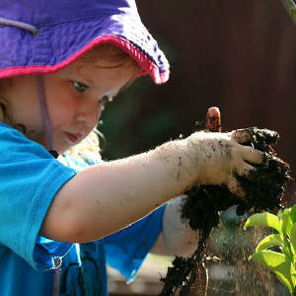
Часто мы стремимся развивать в своих детях теоретические знания, забывая о том, что практические навыки обучают наших малышей ничуть не хуже и окажутся полезными в будущем. Итак, как, проводя развивающие игры для детей весной, можно развить и практические навыки?
В этом помогут «уроки огородничества»:
- в подготовленное блюдце, заполненное камушками и водой, поместите отрезанную верхнюю половину морковки. Поместите блюдце в темное место, подальше от прямых лучей. А уже через пару дней вы заметите первые ростки, а со временем и густое зеленое растение. Такие эксперименты сопровождайте простыми и интересными рассказами, о том, как растут овощи и фрукты. Так ваш малыш получит основные знания по природоведению и первые уроки труда.
- в марте - апреле установите в комнате ребенка небольшой ящик с землей и вместе посейте в нем семена петрушки, укропа, лука-сеянки. Теперь у малыша есть ежедневное занятие - ухаживать за своим «мини-огородом»: поливать, вспушивать землю и наблюдать за ростом урожая. А уж когда, вы приготовите первый салатик с выращенной петрушкой или первый супчик с укропом, не забудьте похвалить своего юного земледельца.
Естественно, при всех этих земельных занятиях, важно, чтобы малыш принимал непосредственное участие во всех процессах, по ходу рассказывайте ребенку различную дополнительную информацию о растениях.
Игры для детей весной на улице
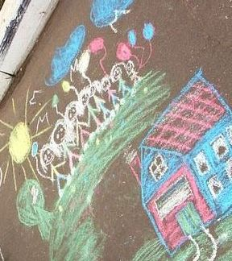
Для любого ребенка процесс прыгания, лазания и бегания является не только приятным, но и необходимым. Для малышей, это прекрасная возможность развивать крупную моторику и оттачивать координацию движений, а для деток постарше вклад в физическое развитие организма, формирование ловкости и выносливости. Поэтому подвижные игры для детей весной на улице просто незаменимы для растущего организма, укрепляют мышцы и иммунитет малыша.
В сухие весенние дни есть масса подвижных игр с мячом.
Для маленьких деток будут интересны нижеприведенные игры для детей весной на улице:
Игра для детей весной на улице: Лягушата.
На площадке рисуется мелом круг, символизирующий болото. Малыши бочком стоят вдоль круга, как лягушата на берегу болота. Взрослый читает стишок:
Поскакали по дорожке, лягушки, вытянувши ножки,
Ква-ква-ква-ква-ква,
Скачут, вытянувши ножки.
В это время малыши прыгают друг за другом по кругу. А когда стих окончен, нужно запрыгнуть в круг.

Игра для детей весной на улице: Капитан дальнего плавания.
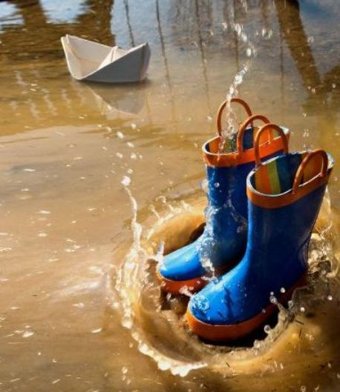
Весной начинает таять снег, по двору текут бурные реки, образовывая много луж и небольших ручейков. Это самое время для построения и запускания корабликов, этот процесс очень любят все дети. Конечно, сделать кораблик вместе с малышом лучше заранее дома. Подойдут любые подручные средства: кораблик из обычной бумаги, сложенный старым известным методом или мини кораблик из скорлупы ореха, а то и вовсе большой корабль из пенопласта.
Выйдя на улицу, найдите подходящий ручеек или пусть малыш его сделает сам, при помощи лопатки расчистив место для водного потока от палок и снега. Запускайте кораблик, а может даже не один, пусть мамин кораблик из бумаги соревнуется с кораблем малыша из пенопласта, он-то наверняка выиграет, доставив немало радости крохе. Можно к судну побольше приделать веревочку и управлять им.
Как не крути, игры для детей весной на улице связаны с водой. И чтоб неугомонные непоседы сами не лезли в лужи, нужно превратить этот процесс в интересное и безопасное занятие. В первую очередь обуйте крохе и себе непромокаемую обувь. И, во-вторых, продумайте несколько «безопасных игр» с лужами: веточкой измеряйте глубины лужи, бросив кору дерева, посмотрите, как она будет держаться на воде и т.д. Малыш получит удовольствие, а вы чистого и здорового ребенка.
Второй вариант, вооружившись лопаткой, отправиться на возведение дамб на пути ручейков или просто соединять лужу с рядом бегущим ручейком. Малыш почувствует себя настоящим строителем, управляя водой и сооружая запруды.

ИГРАЙТЕ С ДЕТЬМИ)

